День 6
3.8. Понятие цикла. Команда «Повторить». Рисование узоров и орнаментов.
Здравствуйте, дорогие ребята!
В командах УПРАВЛЕНИЕ есть команды повторения действий
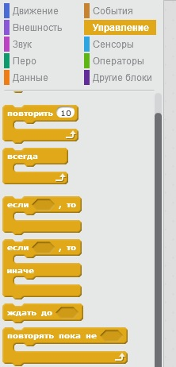
ПОВТОРИТЬ конечное число раз, либо бесконечно, пока не выполнится какое-то условие.
Циклы нам встречаются часто в природе: смена дня и ночи, времен года, растение из семечка вырастает и дает плоды, и семечки из плодов опять попадают в почву и растут.
В быту Циклы: ежедневно у человека, живущего по режиму происходят циклические действия умыться, позавтракать, пойти на работу и т.д.
Рисовать узоры – это ЦИКЛЫ.
Посмотри для начала видео https://youtu.be/NegjgOm2YMU
Посложнее узоры представлены в другом видео
https://youtu.be/-7JxklJK_7I
Ну, что ты хочешь нарисовать?
Начнем с простого: Кот рисует квадрат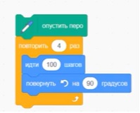
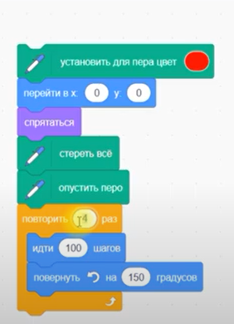
Изменим угол поворота на 95, посмотрим, что получилось, пот ом на 150. Далее ЦИКЛ исправим на большее количество раз , на 100.
Вернем 92 градуса, получится

Программа запускается по щелчку по ФЛАЖКУ
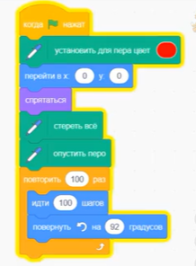
Далее, создадим переменную (оранжевая вкладка ДАННЫЕ)
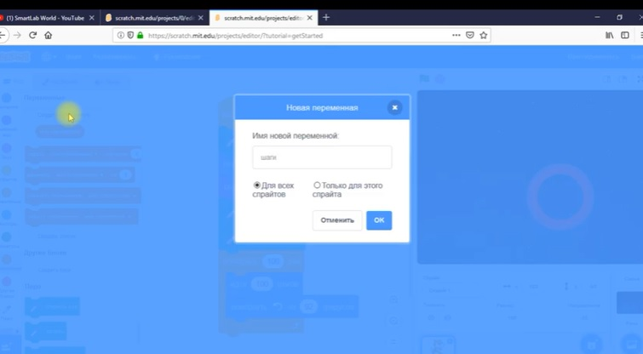
Шаги увеличиваются на 1 , а количество шагов равно переменной значению ШАГИ. Дополняем программу…
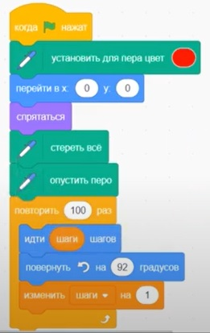 Что получилось…
В начале программы нужно обнулить значение

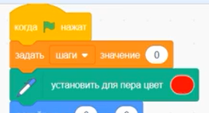
Далее меняем , как угодно все значения углов, шагов и получаем все новые и новые анимационные узоры.

3.9. Конструкция «Всегда». Создание проектов «Берегись автомобиля!» и «Гонки». Команда «Если край, оттолкнуться». Работа «Танчики»
Ребята, теперь еще посмотрим команду ВСЕГДА.
Всегда – обвивающий блок, бесконечно повторяющий скрипт внутри. Один из самых распространенных блоков.
Программируем, чтобы кот гонялся за мячиком.
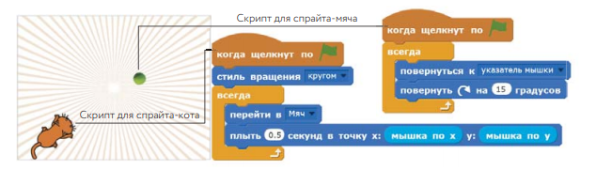
https://www.mann-ivanov-ferber.ru/assets/files/bookparts-new/scratch-dlya-detej/scratch-dlya-detej-mail_stamped.pdf
Пробуем делать программы, присылаем результаты.
Теперь переходим к оозданию проектов-игр по выбору. Можно использовать команду «Если край, оттолкнуться»:
- «Берегись автомобиля!»
- «Танчики»

Давай рассуждать, о чем может быть проект-игра «Берегись автомобиля!». В чем суть? Какой сюжет? Что будет двигаться?

Приведу свой пример: Зеленый автомобиль движется, касается желтого мяча, мяч подпрыгивает вверх и падает на соседнюю полосу.
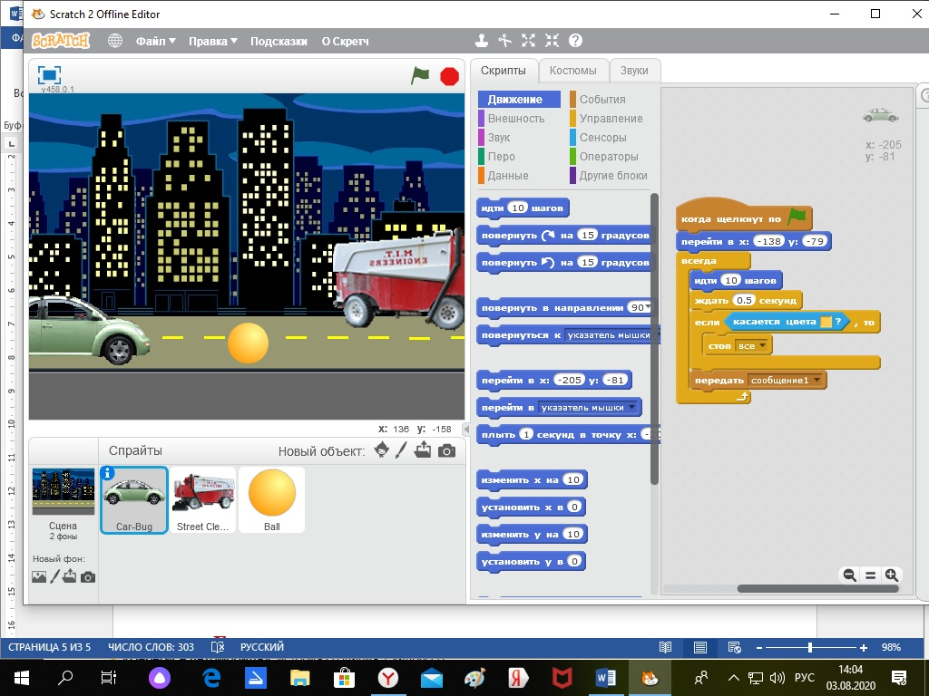
В программе три спрайта, значит минимум три программы.
Т.К. мяч получает «сообщение 1» от зеленой машины , меняет координату, потом падает на соседнюю полосу и получает сообщение от и уборочной машины, то на мяч две программы.
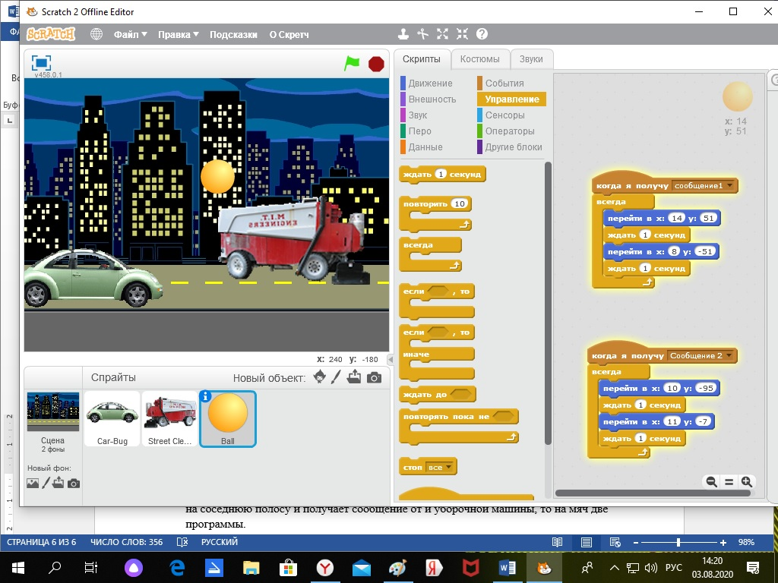

Много игр создано про ТАНКИ. Для начала, посмотрите видео:
https://youtu.be/tCni96H10dg 1 часть
https://youtu.be/v0aDArtr13o 2 часть

А теперь, вы самостоятельно просмотрите 1 и 2 части, то у вас получится ИГРА.

На этом, наше занятие окончено, пришли фото, видео или скриншоты твоей работы

Если ты не устал, и выполнил все мои задания, то можешь продолжать программировать. Но не забывай главное правило безопасности при работе на компьютере: КАЖДЫЕ 20 минут отрываться то экрана.

